**Laporan *Project Based Learning* Mata Kuliah**

**VW230504 – Rekayasa Teknologi Cerdas**

**Semester Gasal 2024/2025**

**Structural Health Monitoring System**

Disusun oleh:

Nama : Jonathan Oktaviano Frizzy

NRP : 2040221060

Program Studi Sarjana Terapan Teknologi Rekayasa Otomasi

Departemen Teknik Elektro Otomasi

Fakultas Vokasi

Institut Teknologi Sepuluh Nopember

Desember 2024

DAFTAR ISI

RINGKASAN 1

BAB I PENDAHULUAN 2

1.1 Deskripsi Project 2

1.2 Target dan Cakupan Project 2

BAB II MATERI MATA KULIAH REKAYASA TEKNOLOGI CERDAS 4

2.1 Capaian Pembelajaran Mata Kuliah 4

2.2 Materi Perkuliahan 4

2.2.1 Definisi dan Prinsip Teknologi Cerdas 4

2.2.2 Peran Teknologi Cerdas dalam Revolusi Industri 4.0 4

2.2.3 Komponen Utama dalam Teknologi Cerdas 4

2.2.4 Jenis-jenis Kecerdasan Buatan 5

**2.2.4.1** Neural Networtk (NN) 5

**2.2.4.2** Proses Kerja Neural Networtk (NN) 6

**2.2.4.1** Convolutional Neural Networtk (CNN) 7

2.2.5 Studi kasus CNN dan NN 9

2.2.5.1 Inspeksi kulaitas Produk dalam Industri Manufaktur 9

2.2.5.2 Deteksi Kebocoran Pipa Industri Minyak dan Gas 9

BAB III ANALISA KORELASI PROJECT DENGAN MATA KULIAH REKAYASA TEKNOLOGI CERDAS 10

3.1 Pendahuluan 10

3.2 Korelasi dengan Mata Kuliah 10

BAB IV MATERI YANG PERLU DIPERDALAM 14

DAFTAR PUSTAKA 15

DAFTAR GAMBAR

Gambar 2.2.4 1 Arstektur Neural Network 5

Gambar 2.2.4 2 Forward Propagation 6

Gambar 2.2.4 3 Backward Propagation 7

Gambar 2.2.4 4 CNN 8

Gambar 2.2.5 1 CNN Crack Detection 9

Gambar 2.2.5 2 CNN Piping Industry 9

Gambar 3.2 1 Kalman Filter 10

Gambar 3.2 2 Hardware dan Sensor 11

Gambar 3.2 3 Fuzzy Logic 12

DAFTAR TABEL

Tabel 1.1 Deskripsi Pembagian Kerja 2

Tabel 1. 2 Target Proyek 3

RINGKASAN

*Structural Health Monitoring System* (SHMS) berbasis teknologi Industri 4.0, yang dirancang untuk menampilkan dan merekap data *real-time* guna mendukung klasifikasi kesehatan, kerusakan, atau kebutuhan perbaikan suatu bangunan. Sistem ini memanfaatkan data dari berbagai sensor, seperti akselerometer, giroskop, *strain gauge*, sensor suhu, dan kelembaban. Data tersebut digunakan untuk menganalisis kondisi bangunan, terutama deformasi atau potensi kerusakan struktural. Proyek ini mengintegrasikan algoritma *Kalman Filter* untuk mengurangi noise pada data akselerometer dan giroskop (*MPU6050*), sehingga akurasi deteksi derajat kemiringan bangunan meningkat. Selain itu, logika fuzzy sederhana diterapkan untuk memetakan getaran bangunan ke dalam skala magnitudo dan estimasi dampak gempa berdasarkan jarak episenter 500 meter menggunakan akselerometer ADXL345. Meskipun proyek ini belum menghasilkan klasifikasi kesehatan bangunan secara komprehensif, data aktual yang diperoleh dari sensor dan algoritma memberikan landasan yang kuat untuk pengembangan selanjutnya. Diharapkan, sistem ini dapat menghasilkan pengambilan keputusan yang mendukung tindakan seperti *maintenance prediktif* atau *preventif maintenance*. Produk ini dirancang agar bersifat portabel, dengan potensi penerapan pada berbagai infrastruktur, seperti bangunan bertingkat, jembatan, atau robot. Keunggulan utama sistem ini adalah kemampuan integrasi real-time dengan website yang mendukung kecepatan pembaruan data hingga 5 Hz, penggunaan sensor presisi tinggi, dan logika filtering yang efektif. Pengembangan lanjutan dari proyek ini mencakup implementasi machine learning untuk prediksi kerusakan serta kebutuhan *predictive, preventive*, atau *corrective maintenance*. Meskipun proyek ini masih menggunakan miniatur sebagai media uji coba, kedepannya sistem ini diharapkan dapat memberikan kontribusi signifikan terhadap analisis, monitoring dan pemeliharaan infrastruktur sipil.

**Kata Kunci: *Structural Health Monitoring System*, *Kalman Filter, Fuzzy Logic. Real-time.***

# PENDAHULUAN

## Deskripsi Project

*Structural Health Monitoring System* (SHMS) adalah alat berbasis *low cost sensor* seperti MPU6050 dan ADXL345 yang digunakan untuk memantau kondisi struktural bangunan secara *real-time[1]*. Sistem ini mengintegrasikan algoritma Kalman Filter untuk meningkatkan keakuratan data kemiringan dan getaran serta logika fuzzy untuk analisis getaran skala Richter dengan radius episenter tertentuea. Data yang diperoleh mencakup parameter seperti getaran, kemiringan, keregangan, suhu, dan kelembaban, yang diolah untuk mendukung pengambilan keputusan terkait perawatan bangunan[2]. Proyek ini diharapkan mampu meningkatkan efisiensi monitoring infrastruktur dengan pendekatan yang portable, presisi, dan terjangkau[3] [4].

## Target dan Cakupan Project

Pada proyek kali ini, *Structural Health Monitoring System* dibuat dengan tim pelaksana yang terdiri dari mahasiswa angkatan 2022. Berikut Merupakan penjelasan lebih detail mengenai cakupan proyek, dan pembagian tugasnya.

Tabel 1.1 Deskripsi Pembagian Kerja

|  |  |  |
| --- | --- | --- |
| Cakupan Proyek | Nama | Deskripsi |
| *Embedded System* | Jonathan Oktaviano Frizzy | Membuat desain sistem proyek meliputi redundansi, power dan komunikasi, melakukan pemrograman kontrol, mikrokontroler, dan sensor |
| *Web Developer* | Kevin Safrisal Maulana | Melakukan pemrograman *Back-end* untuk mengolah *database* & dan pemrograman *Front-end* untuk menampilkan sistem monitoring berbasis lokal |
| *Electrical Designer* | Taufiq Septiyawan Azhari | Membuat desain skematik elektrik, dan *prototyping* pada SHMS, *debgguging* & memanajemen tim |
| *Administration* | Raihan Dzikry Wahidin | - |
| *Hardware & Logistic* | Theo Andre Gunawan | Melakukan *assembly* pada alat, mengurus segala hal dibidang logistic dan administrasi |

Kemudian berikut merupakan target yang ditetapkan untuk proyek *Structural Health Monitoirng System*

Tabel 1. 2 Target Proyek

|  |  |
| --- | --- |
| Target | Ketercapaian |
| Perancangan sistem elektrik dan komunikasi |  |
| Melakukan pemrograman *embedded* dan *website* monitoring |  |
| Implementasi Kalman Filter sebagai filter untuk noise |  |
| Implementasi logika Fuzzy untuk menentukan kekuatan getaran |  |
| Melakukan perancangan prototipe |  |
| Memastikan data seluruh sensor terbaharui setiap 5hz |  |
| Setiap data pada sensor terbaharui di sistem monitoring setiap 5hz |  |
| *Website* monitoring dapat menampilkan grafik sensor |  |
| Modul memiliki *power* *emergency*  jika sumber *power* utama mati |  |
| Modul dapat menampilkan kemiringan bangunan |  |
| Modul dapat menampilkan satuan richter dan magnitude |  |

# MATERI MATA KULIAH REKAYASA TEKNOLOGI CERDAS

## Capaian Pembelajaran Mata Kuliah

Berikut merupakan capain mata kuliah untuk semester 5 pada mata kuliah Rekayasa Teknologi Cerdas.

1. Mampu memahami perkembangan revolusi industri 4.0 dan penerapan kecerdasan buatan di dalamnya.
2. Mampu memahami konsep dan jenis-jenis kecerdasan buatan terpusat dan terdistribusi
3. Mampu merancang dan menerapkan kecerdasan buatan dalam bidang otomasi industri
4. Mampu mengetahui perkembangan ilmu kecerdasan buatan, khususnya dalam otomasi industri

## Materi Perkuliahan

### Definisi dan Prinsip Teknologi Cerdas

Teknologi cerdas mengacu pada sistem atau perangkat yang memiliki kemampuan untuk memahami, belajar, dan mengambil keputusan secara mandiri berdasarkan data yang diperoleh dari lingkungan. Prinsip utama teknologi cerdas meliputi penggunaan sensor untuk pengumpulan data, pemrosesan data menggunakan algoritma, serta penerapan solusi yang adaptif dan efisien. Teknologi ini mengintegrasikan komputasi modern, kecerdasan buatan (AI), dan Internet of Things (IoT) untuk menciptakan sistem yang mampu merespons tantangan secara real-time.

### Peran Teknologi Cerdas dalam Revolusi Industri 4.0

Dalam era Revolusi Industri 4.0, teknologi cerdas memainkan peran penting dalam mendukung otomatisasi dan digitalisasi proses industri. Teknologi ini memungkinkan terciptanya pabrik pintar (*smart factory*), di mana mesin dan perangkat dapat saling berkomunikasi untuk meningkatkan produktivitas dan efisiensi. Selain itu, teknologi cerdas berperan dalam pengelolaan big data untuk analisis prediktif, manajemen energi yang lebih baik, serta inovasi dalam desain produk dan layanan.

### Komponen Utama dalam Teknologi Cerdas

* Sensor dan Aktuator: Digunakan untuk mengumpulkan data dari lingkungan fisik dan memberikan respons terhadap data tersebut.
* Komputasi *Edge* dan *Cloud*: Memproses data yang diperoleh dari sensor secara lokal (*edge computing*) atau melalui sistem cloud.
* Kecerdasan Buatan (*Artificial Intelligence*): Memberikan kemampuan pembelajaran dan pengambilan keputusan berbasis data.
* Jaringan IoT: Menghubungkan perangkat yang berbeda untuk menciptakan sistem yang terintegrasi.
* Antarmuka Pengguna (*User Interface*): Memberikan interaksi yang mudah dan intuitif bagi pengguna untuk mengontrol atau memantau sistem

### Jenis-jenis Kecerdasan Buatan

Kecerdasan Buatan (*Artificial Intelligence/AI*) merupakan cabang ilmu pengetahuan yang dirancang untuk memungkinkan sistem komputer belajar, beradaptasi, dan melakukan tugas-tugas yang biasanya membutuhkan kecerdasan manusia. Dalam perkembangannya, AI memiliki berbagai pendekatan teknis yang sangat beragam, seperti *Neural Network* (NN), *Convolutional Neural Network (CNN), Recurrent Neural Network (RNN), Deep Neural Network (DNN), dan Machine Learning (ML)* dan lain sebagainya sesuai dengan fokus dan pemecahan amaslah yang dibutuhkan*.* Masing-masing pendekatan ini memiliki karakteristik, keunggulan, dan aplikasi spesifik yang relevan dalam berbagai bidang.

#### **2.2.4.1** Neural Networtk (NN)

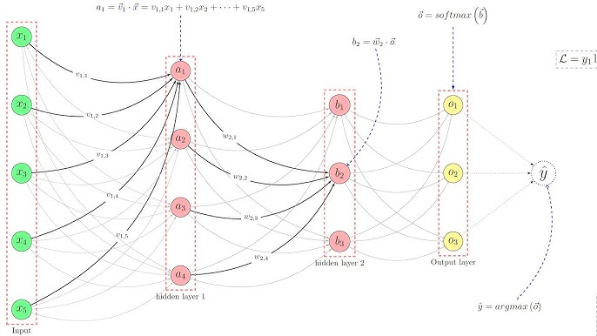*` Neural Network* atau jaringan saraf tiruan adalah model dasar dari AI yang meniru cara kerja otak manusia dalam memproses informasi. Model ini terdiri dari beberapa lapisan node (neuron buatan) yang saling terhubung. Node tersebut berfungsi menerima input, mengolahnya dengan menerapkan bobot tertentu (weight), dan menghasilkan output setelah melalui fungsi aktivasi.

Gambar 2.2.4 1 Arstektur Neural Network

Untuk memudakhlan, NN adalah kumpulan unit atau *node* (disebut neuron) yang diorganisasikan ke dalam tiga jenis lapisan utama yaitu:

1. *Input Layer*

* Lapisan pertama yang menerima data mentah dari luar sistem.
* Setiap neuron dalam lapisan ini merepresentasikan fitur atau variabel dalam data input.

1. *Hidden Layer*

* Fungsi utamanya adalah memproses data dari input layer dengan cara yang lebih abstrak.
* Jumlah hidden layer dan jumlah neuron dalam setiap layer memengaruhi kemampuan model dalam memahami pola yang kompleks.

1. *Output Layer*

* Jumlah neuron di output layer biasanya sesuai dengan jumlah kategori (klasifikasi) atau variabel keluaran (regresi).

#### **2.2.4.2** Proses Kerja Neural Networtk (NN)

1. *Forward Propagation*

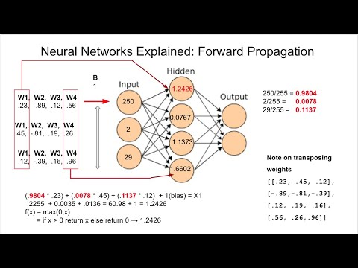Data input diberikan ke input layer, lalu diteruskan ke hidden layer melalui koneksi dengan bobot tertentu. Pada setiap neuron, dilakukan operasi linear (perkalian dan penjumlahan bobot dengan data input) yang hasilnya diproses menggunakan fungsi aktivasi. Fungsi aktivasi seperti sigmoid, ReLU, atau tanh digunakan untuk membuat model dapat menangkap pola non-linear.

Gambar 2.2.4 2 Forward Propagation

1. *Loss Calculation*

Setelah data melewati semua lapisan dan menghasilkan output, hasil tersebut dibandingkan dengan data asli menggunakan fungsi loss (kerugian). Fungsi loss, seperti Mean Squared Error (MSE) atau Cross-Entropy Loss, mengukur seberapa jauh prediksi model dari nilai sebenarnya.

1. *Backward Propagation*

Untuk meminimalkan kesalahan prediksi, dilakukan proses backpropagation. Dalam tahap ini, bobot pada koneksi neuron diperbarui dengan cara menurunkan nilai fungsi loss menggunakan algoritma optimasi seperti Gradient Descent.

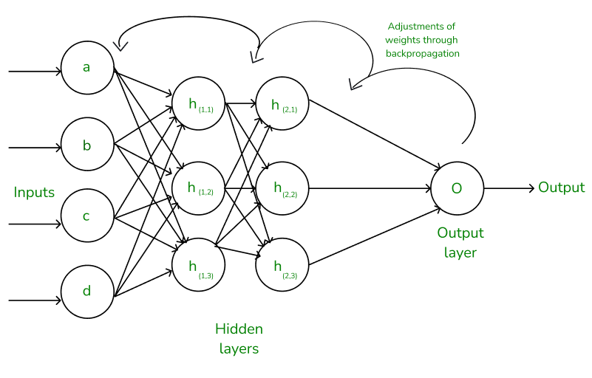

Gambar 2.2.4 3 Backward Propagation

1. Iterasi dan Pembelajaran

Proses forward propagation dan backward propagation dilakukan berulang kali (dalam beberapa epoch) sampai model mencapai tingkat akurasi yang memadai..

#### **2.2.4.1** Convolutional Neural Networtk (CNN)

Convolutional Neural Network (CNN) adalah jenis Neural Network yang dirancang khusus untuk memproses data yang memiliki struktur grid, seperti citra atau video. CNN dikenal sebagai salah satu arsitektur paling canggih untuk tugas-tugas berbasis visual karena kemampuannya dalam mengekstraksi fitur spasial dan menangani kompleksitas data gambar. CNN banyak digunakan dalam pengenalan pola, segmentasi objek, dan aplikasi lain yang melibatkan data visual. CNN menggunakan prinsip matematika yang dikenal sebagai konvolusi untuk mengekstraksi fitur penting dari data input. Konvolusi adalah operasi matematika antara matriks input (data) dan kernel (filter), yang bertujuan untuk mendeteksi pola seperti tepi, tekstur, atau bentuk pada data gambar. Berikut merupakan struiktur utama dari CNN.

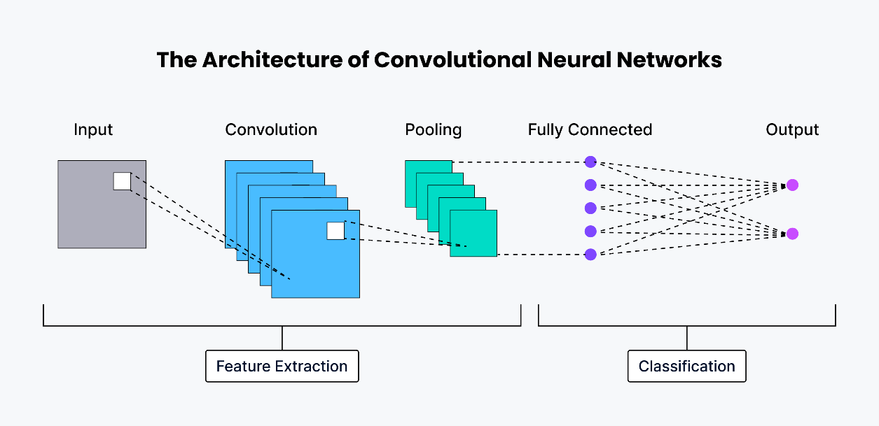

Gambar 2.2.4 4 CNN

1. *Convolutional Layer*

* Lapisan inti dalam CNN yang bertugas mengekstraksi fitur dari data input menggunakan filter atau kernel.
* Setiap kernel dirancang untuk mendeteksi pola tertentu, misalnya tepi horizontal, vertikal, atau kurva pada gambar.

1. *Pooling Layer*

* Digunakan untuk mengurangi dimensi data (downsampling) sambil mempertahankan fitur utama.
* Pooling yang sering digunakan adalah max pooling (mengambil nilai maksimum dalam area tertentu) dan average pooling (mengambil rata-rata nilai).

1. *Fully Connected Layer*

* Lapisan terakhir yang menggabungkan semua fitur yang telah diekstraksi oleh lapisan sebelumnya untuk menghasilkan output akhir, seperti prediksi kelas atau nilai regresi.

1. *Activation Function*

* Fungsi non-linear seperti ReLU (*Rectified Linear Unit*) atau sigmoid diterapkan di setiap lapisan untuk memastikan model dapat menangani data yang kompleks dan non-linear.

### Studi kasus CNN dan NN

#### 2.2.5.1 Inspeksi kulaitas Produk dalam Industri Manufaktur

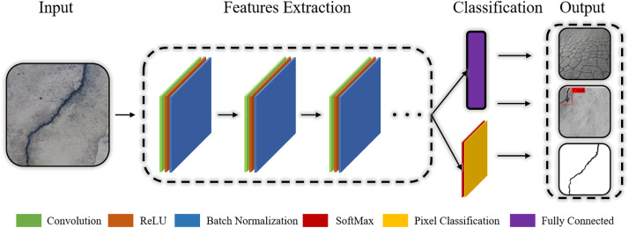Pada sektor manufaktur, inspeksi kualitas produk secara manual sering kali tidak konsisten dan memakan waktu. CNN digunakan untuk mendeteksi cacat pada produk seperti retakan, deformasi, atau kerusakan permukaan.

Gambar 2.2.5 1 CNN Crack Detection

#### 2.2.5.2 Deteksi Kebocoran Pipa Industri Minyak dan Gas

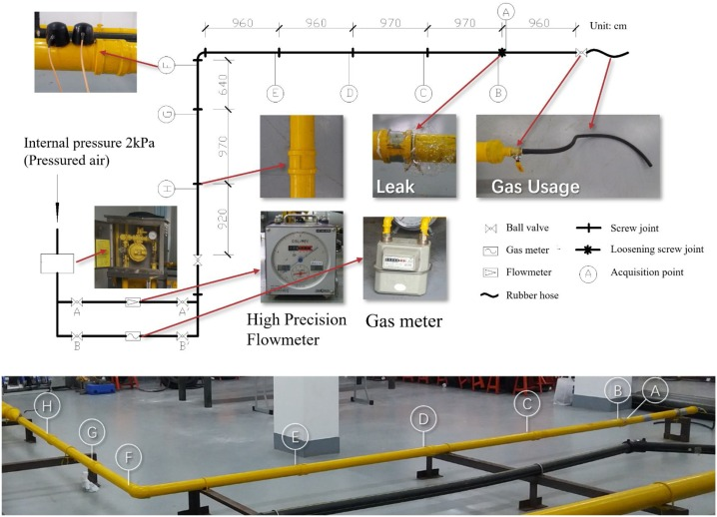CNN digunakan untuk menganalisis citra termal pipa yang diambil dengan drone atau kamera inframerah. Teknologi ini memungkinkan deteksi kebocoran gas atau cairan secara cepat tanpa perlu intervensi manual.

Gambar 2.2.5 2 CNN Piping Industry

# ANALISA KORELASI PROJECT DENGAN MATA KULIAH REKAYASA TEKNOLOGI CERDAS

## Pendahuluan

Proyek *Structural Health Monitoring System* (SHMS) memiliki fokus utama pada pengumpulan dan analisis data *real-time* untuk mendukung pemeliharaan prediktif dan preventif bangunan atau infrastruktur. Bab ini bertujuan menganalisis hubungan antara proyek ini dengan mata kuliah Rekayasa Teknologi Cerdas, baik dari segi implementasi teknologi cerdas maupun rencana pengembangannya ke depan.

## Korelasi dengan Mata Kuliah

Proyek SHMS memiliki keterkaitan langsung dengan materi Rekayasa Teknologi Cerdas dalam beberapa aspek berikut:

1. Penggunaan Sensor dan Pemrosesan Data

Proyek ini memanfaatkan berbagai sensor presisi tinggi seperti akselerometer, giroskop, strain gauge, sensor suhu, dan kelembaban untuk mendapatkan data real-time. Data ini diproses menggunakan Kalman Filter untuk mengurangi noise dan meningkatkan akurasi analisis. Dalam konteks mata kuliah, pemrosesan data sensor termasuk dalam aplikasi edge computing dan sistem terdistribusi, yang merupakan salah satu pokok bahasan teknologi cerdas.

Gambar 3.2 1 Kalman Filter

Kode ini menghitung magnitudo gempa menggunakan skala Richter berdasarkan data percepatan dari sumbu X, Y, dan Z yang diukur oleh sensor akselerometer serta jarak dari pusat gempa. Percepatan total dihitung menggunakan rumus Pythagoras dari ketiga komponen akselerasi, lalu dikonversi ke satuan "Gal" (cm/s²) dengan faktor konversi gravitasi sebesar 980. Selanjutnya, magnitudo Richter dihitung dengan formula empiris yang melibatkan logaritma percepatan tanah dan jarak terukur, yaitu M = log10(groundMotion) + 3 * log10(distance / 100) - 2.92. Fungsi ini memberikan nilai skala logaritmik untuk menggambarkan kekuatan gempa berdasarkan intensitas getaran tanah yang terukur, sehingga cocok diaplikasikan dalam sistem deteksi getaran atau seismometer berbasis akselerometer.

Gambar 3.2 2 Hardware dan Sensor

1. A screenshot of a computer program

   Description automatically generatedPenggunaan Sensor dan Pemrosesan Data

Gambar 3.2 3 Fuzzy Logic

Alur proses pada gambar ini menjelaskan tahapan utama dalam implementasi discrete Kalman filter, yang digunakan untuk memperbaiki estimasi kecepatan sudut dari sensor. Proses dimulai dengan Input Zk, yaitu data kecepatan sudut yang diperoleh dari sensor. Selanjutnya, dilakukan perhitungan Error Residual e, yakni selisih antara data input aktual dengan estimasi sebelumnya untuk mengukur tingkat error. Pada tahap ketiga, Kalman Gain Ks dihitung untuk menentukan kontribusi dari error terhadap pembaruan estimasi, yang menjadi faktor penting dalam proses koreksi. Kemudian, State Update Xk diperbarui menggunakan hasil estimasi yang telah dikoreksi berdasarkan Kalman Gain. Akhirnya, nilai hasil estimasi yang telah difilter keluar sebagai Output Wk, yang merepresentasikan estimasi kecepatan sudut yang lebih akurat. Proses ini mengikuti kerangka kerja Prediksi Koreksi Estimasi Output, yang merupakan dasar dari Kalman filter dalam pemrosesan data sensor untuk menghasilkan estimasi yang optimal dan akurat. Penerapan logika fuzzy pada proyek ini digunakan untuk memetakan getaran bangunan ke dalam skala magnitudo dan estimasi dampak gempa. Pendekatan ini relevan dengan materi tentang kecerdasan buatan berbasis aturan (rule-based AI), yang sering digunakan dalam pengambilan keputusan berbasis ketidakpastian.

1. *Real-time*

Proyek SHMS dirancang untuk bekerja secara real-time dengan kecepatan pembaruan hingga 50 Hz melalui integrasi website. Ini mencerminkan penerapan teknologi terdistribusi untuk analisis data secara cepat, yang juga relevan dengan konsep teknologi cerdas dalam konteks sistem IoT (*Internet of Things*).

# MATERI YANG PERLU DIPERDALAM

Berikut adalah beberapa rencana pengembangan yang dapat dilakukan:

* Penerapan Jaringan Saraf Tiruan (Neural Network):

Model seperti *Recurrent Neural Network (RNN)* atau *Convolutional Neural Network (CNN)* dapat digunakan untuk menganalisis pola deformasi struktural berdasarkan data sensor.

* Penggunaan Sistem Prediksi Berbasis AI:

Mengintegrasikan algoritma prediktif seperti Long Short-Term Memory (LSTM) untuk mendeteksi potensi kerusakan sebelum terjadi kegagalan struktural.

* Pengembangan Platform Monitoring Interaktif:

Membuat platform yang memanfaatkan cloud computing untuk menyimpan data sensor, menganalisisnya secara otomatis, dan memberikan notifikasi kepada pengguna terkait kondisi bangunan secara real-time.

DAFTAR PUSTAKA

[1] M. Nithya, R. Rajaduari, M. Ganesan, K. Anand, and A. Prof, “A SURVEY ON STRUCTURAL HEALTH MONITORING BASED ON INTERNET OF THINGS.” [Online]. Available: http://www.ijpam.eu

[2] J. Yoon, J. Lee, G. Kim, S. Ryu, and J. Park, “Deep neural network-based structural health monitoring technique for real-time crack detection and localization using strain gauge sensors,” *Sci Rep*, vol. 12, no. 1, Dec. 2022, doi: 10.1038/s41598-022-24269-4.

[3] M. F. Ahsanandi and L. Awaludin, “Sistem Peringatan Tingkat Kerentanan Bangunan Berbasis Sensor IMU dengan Metode Fuzzy,” *IJEIS (Indonesian Journal of Electronics and Instrumentation Systems)*, vol. 12, no. 1, p. 93, Apr. 2022, doi: 10.22146/ijeis.70141.

[4] F. Di Nuzzo, D. Brunelli, T. Polonelli, and L. Benini, “Structural Health Monitoring System with Narrowband IoT and MEMS Sensors,” *IEEE Sens J*, vol. 21, no. 14, pp. 16371–16380, Jul. 2021, doi: 10.1109/JSEN.2021.3075093.